Liebe Eltern
Wir freuen uns sehr, Ihr Kind am 16. respektive 17. August 2021 in unserer Tagesschule Lyssach zu empfangen. Anbei erhalten Sie einige Informationen, ein Notfallblatt sowie das Einkommensblatt zur Berechnung der Betreuungskosten. Wir wären Ihnen dankbar, wenn Sie die Einkommensdeklaration und das Notfallblatt Ihrem Kind am ersten Tag mit in die Tagesschule geben würden.

Tagesschulleitung und Betreuungspersonen:
Die Tagesschule wird von Herr Thomas Bürki, Schulleiter Lyssach, geleitet.
Für die Betreuung Ihrer Kinder sind unsere drei kompetenten und motivierten Betreuerinnen wie folgt anwesend:

Frau Stefanie Siegenthaler: Montag und Dienstag
Frau Annette Frauchiger: Montag (im Wechsel mit B. Pfander)
Frau Barbara Pfander: Montag (im Wechsel mit A. Frauchiger) und Dienstag

Abmeldungen
Falls Ihr Kind aus gesundheitlichen oder anderen Gründen (auch bei Schulausflügen) die Tagesschule nicht besuchen kann, bitten wir Sie, dies am betreffenden Tag der Tagesschulleitung: Thomas Bürki, 079 916 31 27 telefonisch (zwischen 7.15 und 7.25 Uhr) oder per Textnachricht vor 08.00 Uhr (nicht per E-Mail!) zu melden.
Für die Montagmorgenbetreuung hat die Abmeldung bis 06.45 per Textnachricht zu erfolgen.
Ohne rechtzeitige telefonische Abmeldung müssen die Kosten für das Mittagessen (CHF 10.00) und für das Zvieri (CHF 1.50) in Rechnung gestellt werden. Die Betreuungskosten werden auch bei Abwesenheit in Rechnung gestellt. Eine Ausnahme bildet eine krankheits- oder unfallbedingte Abwesenheit von mehr als zwei Wochen. In diesem Fall sind ein Gesuch und ein Arztzeugnis nötig.

Abrechnungsmodus und sonstige Informationen
Die Abrechnungen für die gebuchten Betreuungsmodule erhalten Sie viermal jährlich. Die gebuchten Betreuungsmodule werden Ihnen – wie unter «Abmeldungen» erwähnt - in jedem Fall in Rechnung gestellt, auch wenn Ihr Kind nicht kommt, später erscheint bzw. früher geht. Ausgenommen sind unterrichtsfreie Tage und Feiertage.

An unterrichtsfreien Tagen und Feiertagen bleibt die Tagesschule geschlossen.
Bei schulinternen Anlässen ist die Tagesschule offen, wenn nötig ganztags.

Für Fragen und Anliegen dürfen Sie jederzeit bei uns vorbeikommen oder sich telefonisch bei der Tagesschulleitung melden.

Nun wünschen wir Ihnen schöne Sommerferien und verbleiben mit freundlichen Grüssen

Das Tagesschulteam

Tagesschule Lyssach Schulhausstrasse 15, 3421 Lyssach, 034 531 81 04
Telefon Tagesschulleitung Thomas Bürki, 079 916 31 27
Gerne stellen sich Ihnen die Betreuerinnen kurz vor.

Stefanie Siegenthaler

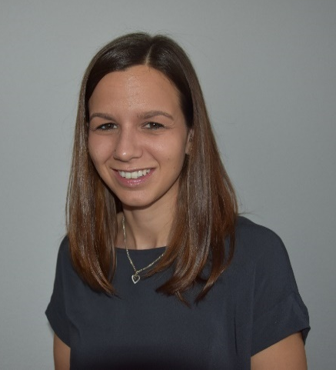
Ich bin 31 Jahr alt und wohne mit meinem Mann und unserem Sohn in Mühledorf. In meiner Freizeit spiele ich Unihockey, fahre gerne Ski oder lese ein Buch. Ich bin gelernte Fachfrau Betreuung Kind und durfte bereits einige Erfahrungen in verschiedenen Bereichen sammeln. Dies war in einer Kita als Gruppenleiterin und Standortleiterin, als Berufsbildnerin, in einer Schule für Sonderpädagogik mit geistig und körperlich beeinträchtigten Kindern und privat bei zwei Familien als Nanny. Ich bin selber in Lyssach aufgewachsen und habe die Schule Lyssach besucht. Deshalb sind mir das Dorf, die Schule und einige Gesichter alles andere als fremd. Ich freue mich sehr, Ihre Kinder kennen zu lernen und gemeinsam mit ihnen neue Abenteuer zu erleben.

Barbara Pfander

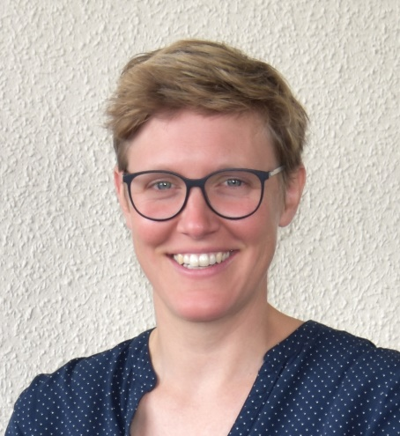
Ich bin selbstständige Grafikerin, 38 Jahre alt und wohne mit meiner Familie seit drei Jahren in Lyssach. Ich bewege mich gerne draussen in der Natur, baue mit Begeisterung eigenes Gemüse an, tanze fürs Leben gerne Balboa & Lindy Hop, geniesse gemütliche Essen mit Familie und Freunden, reisse das eine oder andere kreative Projekt an und lese gerne dicke Bücher. Als «Vertretung der Eltern» bin ich in die Projektgruppe Tagesschule Lyssach gekommen und freue mich riesig, seit dem Start der Tagesschule als Betreuerin selbst mit anpacken zu dürfen. Es ist mir ein grosses Anliegen, dass sich alle Kinder wohl fühlen und eine gute Stimmung herrscht. Ich freue mich aufs gemeinsame Mittagessen, Spielen, Basteln und Bewegen mit Ihren Kindern.

Annette Frauchiger

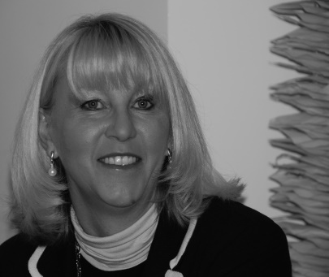
Seit 30 Jahren bin ich, 55jährig, mit meinem Mann in Utzenstorf zu Hause, wo es seit fünf Jahren, nach dem unsere beiden Söhne ihre eigenen Wege gingen, doch etwas ruhiger wurde. Beruflich darf ich Tätigkeiten in verschiedenen Bereichen ausüben. Als gelernte Hochbauzeichnerin berate ich heute nach verschiedenen weiteren Ausbildungen und Tätigkeiten im Bestattungswesen, mein Wissen rund um das Thema Patientenverfügung. Seit Anfang des Jahres 2016 wechselte ich von der Begleitung älterer Menschen in ihrem letzten Lebensabschnitt auf die andere Seite des Lebens. So darf ich mich nun in der Tagesschule in Lyssach und in Aefligen einbringen. Seit diesem Moment teile ich spannende, lustige, bereichernde und manchmal auch herausfordernde Momente mit Kindern. In der Tagesschule wünsche ich mir einen Umgang, in dem wir zueinander finden, aufeinander achten, aneinanderwachsen, füreinander einstehen und miteinander lachen, so, dass sich jedes der Kinder wohlfühlen kann. Es freut mich sehr, dies auch mit Ihren Kindern erleben zu dürfen.

